超市进销存管理

**1. 项目概述**

**小组成员：**

组长：王铮

组员：刘德顺 刘赛飞 韩云飞

**技术概括：**

(1)数据库 : MySQL

(2)服务器 : Tomcat

(3)开发软件 : Idea

(4)应用技术 : SSM+ Maven + Boot Strop + layui shiro + MySql

**1.0 概述**

**1要提高超市管理和运营效率以节省管理运营的成本丶减轻工作人员的负担，支持简单的决策辅助高层管理，从而使超市能够再较少投入中获取更高的收益**

**该超市管理系统主要服务于中小型规模超市管理和运营，实现商品信息丶收银丶客户、员工一体化，使用半自动化流程提高效率和服务质量,**身处在21世纪，跨时代的飞跃，人们的生活中充斥着网络和科技便捷，超市的竞争也进入了一个全新的领域，技术的提升和管理的升级是连锁超市的竞争核心。如何在激烈的竞争中扩大销售额、降低经营成本、扩大经营规模，成为超市努力追求的目标。那么，我们需要一个超市管理系统来大大提升运营的效率。提高超市的竞争力，满足好顾客，效率总是第一位

**1.1 项目开发环境**

MySQL数据库管理系统、JDK1.8及以上版本、Tomcat服务器容器、IDEA集成开发环境等。

**1.2 运行环境**

CPU 最低要求1.7 GHz

内存 2G 内存以上

硬盘 需要1GB以上的可用空间

软件环境：MySQL server 、 JDK1.8及以上版本、Tomcat服务器容器

**2. 各功能模块详细设计**

**2.3 后台数据管理各功能详细设计**

**2.3.1 登录**

​》管理员登录：拥有查看修改等所有权限：登录时判断重复不可登录 ，拥有员工管理功能

》经理登录：金额过大或者退货等需要经理审核

》采购员登录：进退货模块管理 供应商模块 分类模块等

》销售人员：销售模块管理：统计模块查看管理

》库存管理员：库存模块管理：库存统计

​

**2.3.2 销售管理**

分为销售 销售过期预警 销售快过期一个月范围预警功能

客户批量购买商品，购买成功 生成订单 订单再由销售人员审核，或者驳回

再由仓库管理员进行出库 退货由销售人员退货 经理审核

**2.3.3 库存管理**

分为库存量 库存预警 和库存盘点

库存信息：当前仓库里的商品 未上架的商品 ，从这里进货，查看进货信息 数量 进价 生产日期 过期日期 供应商等信息 ，进货商品一模一样时 进货数量叠加

采购员订单审核通过之后 入库审核 由入库管理员审核通过 可入库到库存里边

**2.3.54进退货管理**

采购员 采购进货 采购进货 成功后生成采购订单 然后选择仓库 审核提交

金额大于1000 经理审核

**2.3.7 供应商信息管理**

​ 供应商姓名 地址 电话 负责人 等信息 可以增删改供应商信息

**2.3.8 员工信息管理**

管理员登录下才有的员工管理，只有管理员可操作

**3.0关系图**

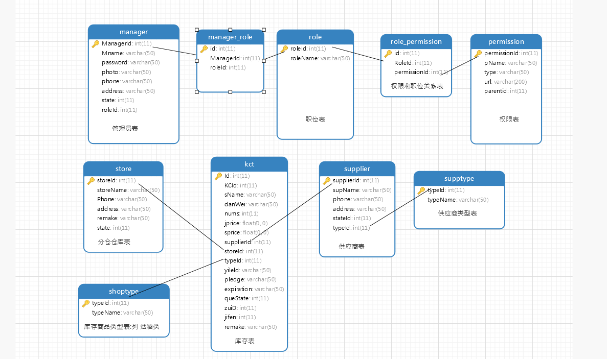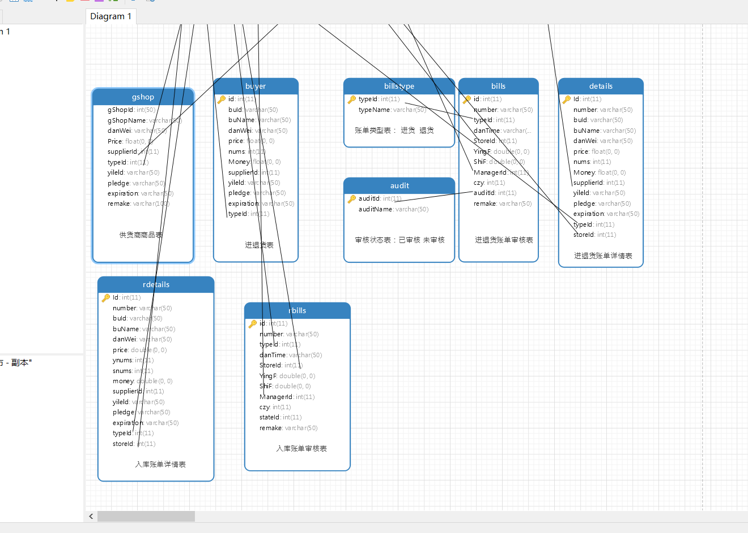

**4.0页面展示**

